Exposició
Del 7 de juliol a l’1 d’octubre de 2017
LA GRAN AVENTURA DEL
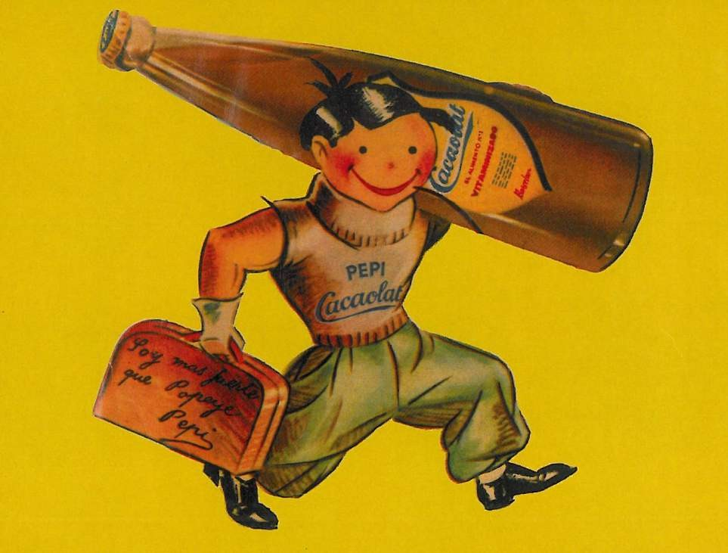CACAOLAT

El Museu del Joguet de Catalunya presenta una exposició sobre Cacaolat, marca pionera al món en la producció industrial del batut de cacau i que va saber elaborar un producte de gran qualitat, singular, únic i inimitable.

Un producte que, amb 84 anys d’existència, ha viscut els grans esdeveniments històrics del moment (la guerra civil, la postguerra i les crisis econòmiques) i forma part de l’imaginari col·lectiu de diverses generacions de casa nostra.

A partir de la col·lecció particular de Jordi Viader, doctor en Història amb la tesi “Cent anys d’indústria làctica a Catalunya (1879-1979): Els Viader, industrials lleters”, l’exposició mostra materials i documents inèdits així com fotografies originals i envasos recopilats durant més de trenta anys de recerca. Ara, en aquesta exposició, els visitants poden descobrir la història que hi ha al darrera d’aquesta gran marca.

La llet a principis de segle

A meitat del segle XIX, el consum de llet va començar a experimentar un canvi en la tendència del seu consum. Va passar de ser un producte quasi exclusivament per a malalts a ser un producte de gran consum que podia adquirir-se a la ciutat de Barcelona primer a les vaqueries i més tard a les lleteries.
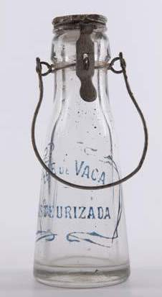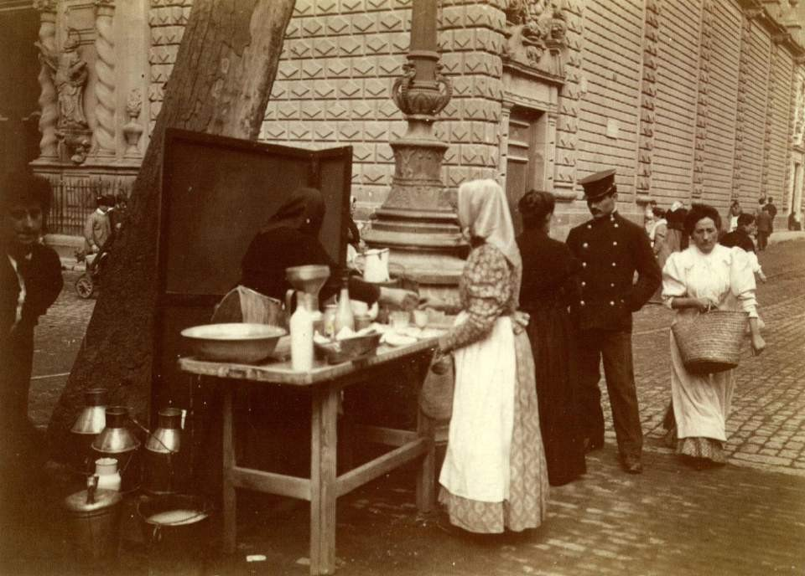

La creació de Cacaolat, la presentació en societat i el seu èxit (1931-1936)

La història de Cacaolat arrenca el 1931 a Budapest on Marc Viader Bas i el seu fill Joan Viader Roger, que aleshores dirigia Letona, van assistir a un casament. Els hi van servir una beguda artesanal, lleugera i freda, a base de llet i cacau i d’aquí va néixer la idea de crear un batut industrial de cacau i llet, una beguda, mai degustada abans ni a Catalunya ni a la resta de l’estat.

La capacitat inventiva de Joan Viader el va dur a fabricar una beguda similar que permetés aprofitar la llet descremada i els excedents làctics en èpoques de màxima producció. Després d’uns mesos de recerca i d’assajos, el desembre de 1931 va registrar el nom de Cacaolat. Després de la seva exitosa presentació en societat, al juny de 1933, i d’una important campanya publicitària, es va convertir en el refresc de moda.
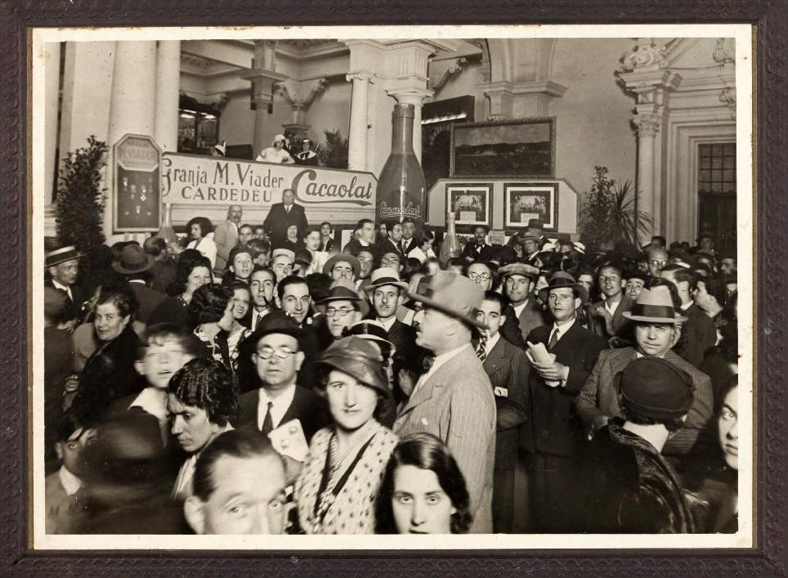
Estand de Cacaolat a la VI Fira de Mostres de 1933, any en què es va presentar la marca
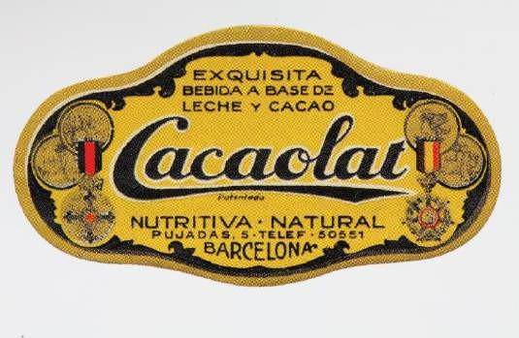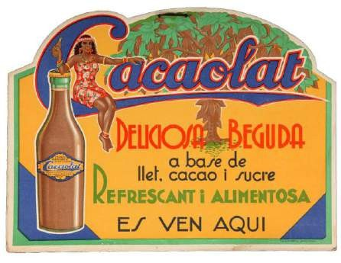

Anys sense Cacaolat: la Guerra Civil i la Postguerra (1936-1950)

La col·lectivització de la fàbrica per part de la CNT, primer, i el bombardeig d’aquesta a la segona part de la Guerra Civil van provocar que s’aturés la fabricació. Durant la Postguerra, el racionament i la baixa qualitat del cacau que arribava, van conduir a la família Viader a prendre la decisió d’aturar la producció per tal de no desprestigiar la marca.
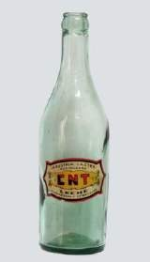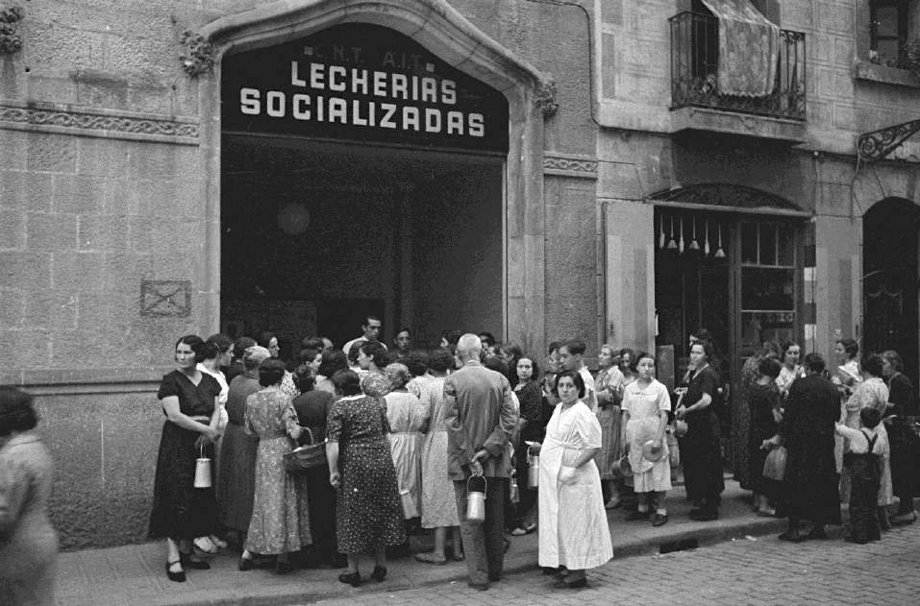

La reaparició de Cacaolat (1950-1960)

Superades les mancances pròpies d’una guerra i postguerra, a l’agost de 1950 es va poder reprendre la fabricació del batut. A partir d’aleshores i fins a mitjans de la dècada de 1960, Cacaolat es va difondre amb una nova imatge. El “Pepi”, un nen que corre cap a l’escola amb una ampolla gegant de Cacaolat; és la imatge que perdura encara avui dia.
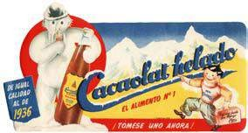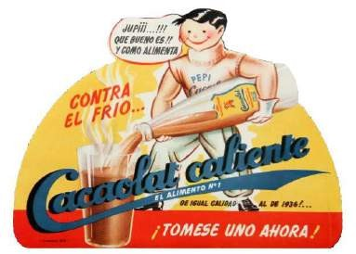

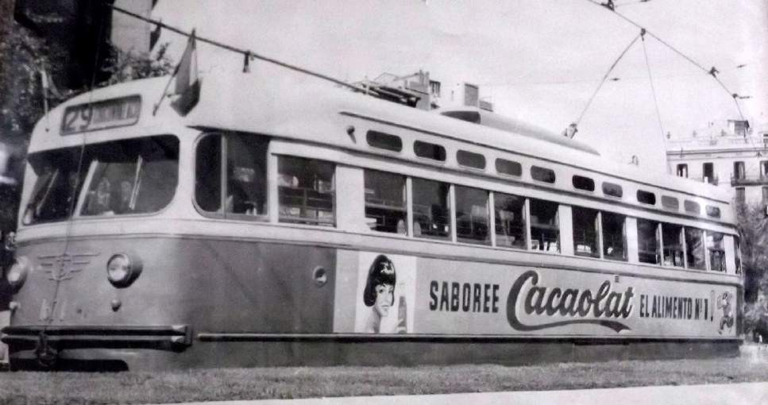

Imitat però inimitable

L’èxit de Cacaolat, ja abans de la Guerra Civil, va fer que molts competidors volguessin imitar la fórmula i l’aparença similar. Malgrat els nombrosos intents de fer un batut com Cacaolat, cap fabricant va aconseguir imposar-se a la marca original, ni tan sols el mateix creador, Joan Viader, que després d’abandonar Letona va produir el seu propi batut, Cacaollet.
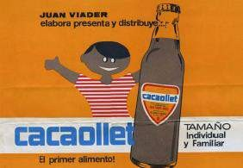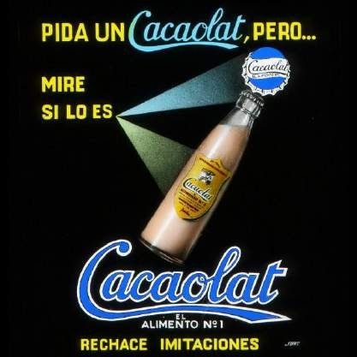

Una història convulsa, amb final feliç

L’èxit de la marca va desencadenar una sèrie de disputes empresarials en el sí de la família Viader, propietària de la marca i accionista majoritària de Letona, les quals van conduir a la marxa de Joan Viader, qui havia dirigit l’empresa durant trenta-quatre anys.

Cacaolat va viure diverses vicissituds causades per la compra de la marca per part d’empreses com CLESA el 1974, Parmalat el 1998 i Nueva Rumasa el 2007. A començaments de 2011, perillava la continuïtat de Cacaolat. Una campanya iniciada pels consumidors es va fer ressò de les circumstàncies. Després de considerar diverses opcions, els administradors judicials van autoritzar la compra per part d’una aliança formada per DAMM i COBEGA. Gràcies a aquests, Cacaolat ha experimentat un rellançament tant a nivell nacional com internacional.
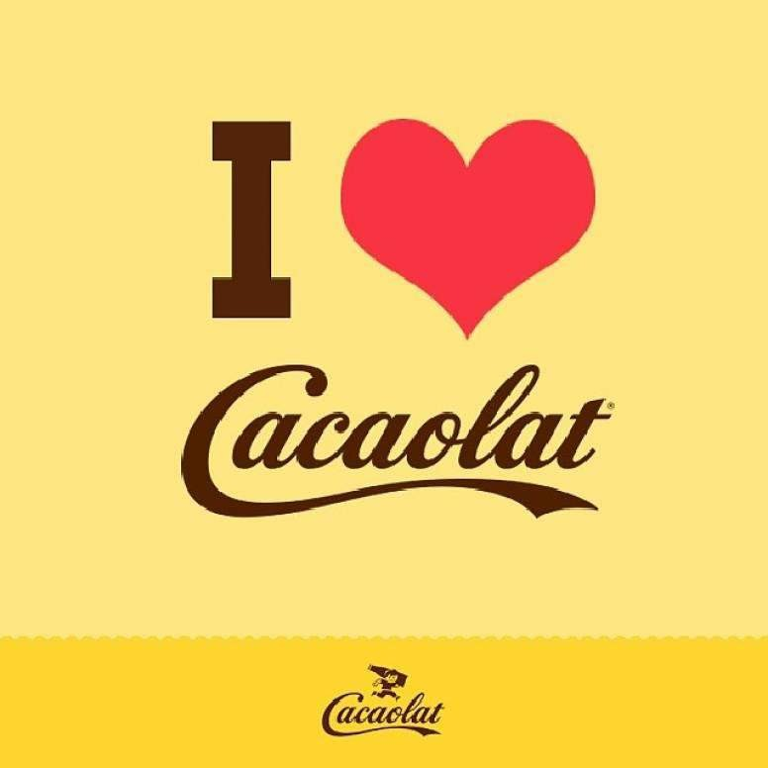

Cacaolat avui

L’exposició inclou un audiovisual en el qual podem veure tot el procés de producció i elaboració de Cacaolat. Des de la procedència del cacau Foraster, extret en plantacions de l’Àfrica Occidental, i de la llet de granges fins a la transformació de les matèries primeres en batut.

El procés automatitzat i pioner de la fàbrica de Cacaolat minimitza l’impacte mediambiental alhora que és garantia de seguretat i de qualitat ja que el producte que s’obté té sempre el mateix gust i textura. El batut que podem trobar avui dia al mercat s’ha sabut adaptar als temps i noves demandes tot mantenint la fórmula del 1933 la qual, ja des d’aleshores, constituïa una beguda exquisida amb propietats nutritives i fortificants.

ACTIVITATS PARAL·LELES

L’exposició, de visita lliure, es complementa amb diverses activitats.

Presentació del llibre ‘La gran aventura del Cacaolat’ seguit de la visita comentada a l’exposició
amb el comissari

El periodista i historiador Jordi Viader Riera ha comissariat l’exposició a partir del llibre que ell mateix ha escrit el qual presentarà el dissabte, 22 de juliol, a les 18 h. Seguidament, el mateix Viader comentarà l’exposició per al públic assistent.
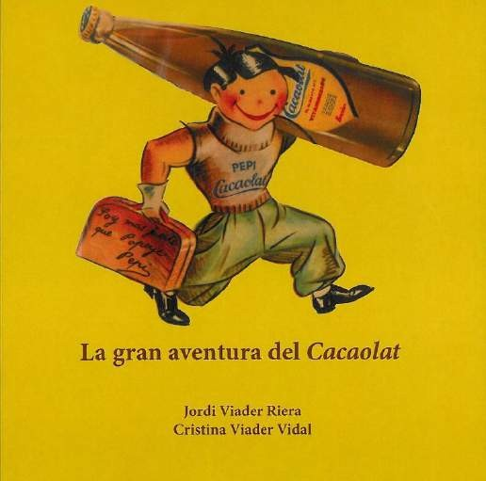

Showcooking ‘Cuinant amb Cacaolat’

Cristina Viader, diplomada en Nutrició Humana i Dietètica, i especialitzada en Alta Cuina, ens prepararà diversos plats amb Cacaolat; d’aquesta manera, ens mostrarà les múltiples possibilitats culinàries del producte ressaltant el seu aspecte alimentari i energètic.

La cita serà el dissabte, 16 de setembre, a les 12 h. Cristina Viader assessora a particulars i empreses en temes de cuina i alimentació sana. És també autora de diversos llibres i ha participat en programes de ràdio i televisió dedicats a l’alimentació i la cuina saludable.
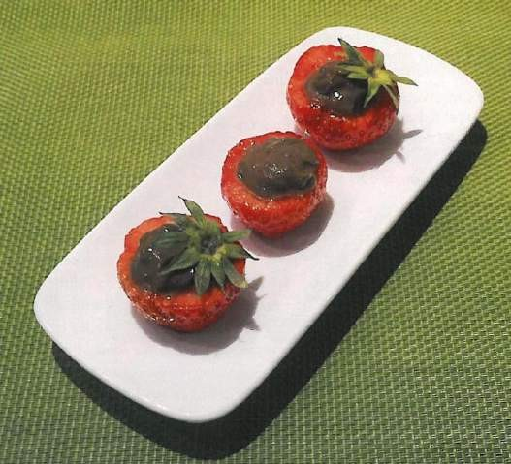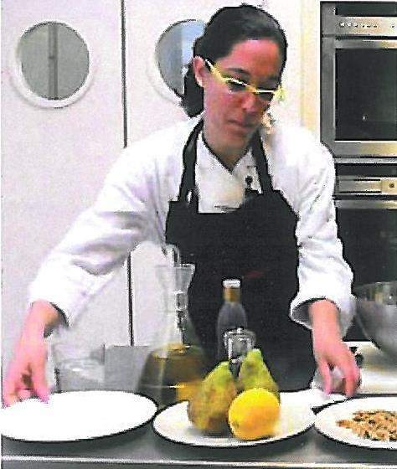

Llibre de records

Durant tot el temps d’exposició, el visitant tindrà al seu abast un llibre de dedicatòries on podrà escriure els records, anècdotes i vivències que tingui o hagi tingut en relació al Cacaolat. Sens dubte, un bon moment per recordar esmorzars, berenars, festes, sortides al camp, trobades amb amics, etc.

CRÈDITS

Comissari: Jordi Viader

Procedència de les peces: Arxiu-col·lecció Jordi Viader i Cacaolat

Textos: Jordi Viader Audiovisual: Cacaolat
Muntatge: Museu del Joguet de Catalunya-Figueres

Amb la col·laboració de

Exposició amb el patrocini de CACAOLAT
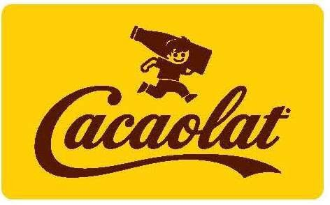

FUNDACIÓ MUSEU DEL JOGUET DE CATALUNYA / Figueres
carrer Sant Pere, 1; 17600 FIGUERES │ 972 504 585 │ info@mjc.cat │ www.mjc.cat

Amb el suport de: Amb el patrocini de:

